**캡스톤 디자인 II**

**종합설계 프로젝트**

|  |  |
| --- | --- |
| 프로젝트 명 | *마에스트로* |
| 팀 명 | *피아노 참 쉽조 팀* |
| 문서 제목 | 계획서 |

|  |  |
| --- | --- |
| **Version** | 1.2 |
| **Date** | 2017-10-12 |

|  |  |
| --- | --- |
| **팀원** | 이 동혁 (조장) |
| 김 기원 |
| 조 성룡 |
|  |
|  |

|  |
| --- |
| **CONFIDENTIALITY/SECURITY WARNING**  이 문서에 포함되어 있는 정보는 국민대학교 전자정보통신대학 컴퓨터공학부 및 컴퓨터공학부 개설 교과목 캡스톤 디자인II 수강 학생 중 프로젝트 “**마에스트로**”를 수행하는 팀 “**피아노 참 쉽조**”의 팀원들의 자산입니다. 국민대학교 컴퓨터공학부 및 팀 “**피아노 참 쉽조**”의 팀원들의 서면 허락없이 사용되거나, 재가공 될 수 없습니다. |

**문서 정보 / 수정 내역**

|  |  |
| --- | --- |
| **Filename** | 계획서-마에스트로.doc |
| **원안작성자** | 조성룡 |
| **수정작업자** | 이동혁, 김기원 |

|  |  |  |  |  |
| --- | --- | --- | --- | --- |
| 수정날짜 | 대표수정자 | Revision | 추가/수정 항목 | 내 용 |
| 2017-09-30 | 전원 | 1.0 | 코드 리뷰 결과 추가 | 코드 리뷰 결과 토의 및 방향성 제시 |
| 2017-10-05 | 조성룡 | 1.1 | 초안 작성 |  |
| 2017-10-09 | 이동혁 | 1.2 | 내용 수정 | 개요 및 배경 단락 수정 |
| 2017-10-11 | 김기원 | 1.3 | 내용 수정 | 목표 수정 및 참고 문헌 |
|  |  |  |  |  |
|  |  |  |  |  |
|  |  |  |  |  |

**본 양식은 컴퓨터공학부 캡스톤 디자인 II 과목의 프로젝트 수행 계획서 작성을 위한 기본 양식입니다. 문서의 필수 항목을 제시하는 것이니 폰트, 문단 구조 등의 디자인 부분은 자유롭게 설정하기 바랍니다. 양식 내에 붉은 색으로 기술한 부분은 지우고 작성하기 바랍니다.**

**목 차**

**1** **개요 (1학기 내용을 간략하게 요약 1/2페이지 이내, 2학기 진행내용 1/2페이지)** 4

1.1 프로젝트 개요 4

1.2 추진 배경 및 필요성 4

**2** **개발 목표 및 내용** 5

2.1 목표 5

2.2 코드 리뷰 결과 5

**3** **프로젝트 팀 구성 및 역할 분담** 6

**4** **참고 문헌** 6

# **개요**

1 학기

1. 라즈베리파이 & 미디피아노 연결
2. LED 제어
3. 웹 서버 구축
4. Midi file의 DB화

2 학기(추진)

1. 다중접속 지원
2. 곡 추가의 편의성 증대
3. 점수산정 방식 개선

## 프로젝트 개요

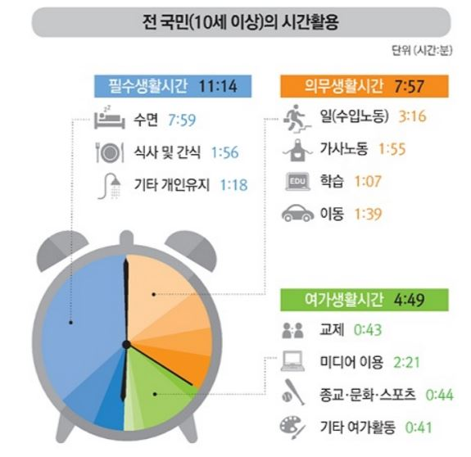시간이 부족하지만 자기 계발이 필수적인 현대인들에게 시간도 절약하며 재미있는 방법으로 자기 계발을 할 수 있는 방법이 없을까? 많은 사람들은 자기 계발이나 취미 활동으로도 다양한 악기들을 배우고 있다. 하지만 필수, 의무적인 생활시간에 많은 시간을 소비하여 시간적 여건이 되지 않는 사람들에게 악기를 배우기 위해 학원이나 과외를 받는다는 것은 힘든 일이다.

**그림 1-1. 국민들의 시간 활용 그래프**

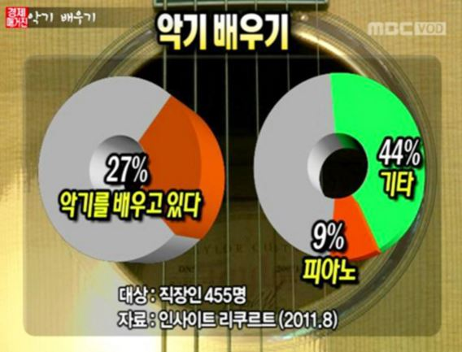

자기 계발을 하는 현대인에 직장인도 포함이 된다. 직장인을 대상으로 한 조사에 따르면 악기를 배우고 있는 사람들 중 다수가 피아노를 배우고 있다고 한다.

가장 대중적인 피아노 역시 악보 읽는 방법이 익숙하지 않은 초보자들에게는 독학하는 데에 있어서 많은 시간을 필요로 하며 큰 어려움이 따를 것이다.

**그림 1-2. 직장인 대상으로 악기 배우기 조사**

그래서 피아노를 배우고 싶으나 따로 정기적인 시간 투자를 할 수 없는 현대인들에게 어떻게 하면 편의를 제공할 수 있을지 생각해보게 되었다.

## 추진 배경 및 필요성

### 유사한 프로젝트 현황

1. 피아노 애플리케이션 ‘실제 피아노 무료’

* 애플리케이션 설명

코드와 음악 악보를 배울 수 있는 가상 악기들이 있는 전자 키보드 시뮬레이터 애플리케이션

원래의 멜로디를 개척하고 특수 효과와 리듬과 재생을 기록하는 기능을 갖고 있다.

* 제한 사항

보여지는 화면의 크기에 제한이 있어 초보자가 느끼기엔 실제 피아노에서의 위치에 대한 어려움이 생길 수 있고, 넓은 범위를 사용하는 악보 연주에 제한이 생길 수 있다.

악보와 건반을 동시에 보여주는 기능이 제공되지 않아 실제 악보를 읽지 못하는 사람을 애플리케이션 사용자로 대상을 둘 수 없다.

1. Kinect를 이용한 교육용 피아노 프로젝트 (13년도 캡스톤 디자인 프로젝트)

* 프로젝트 설명

이 프로젝트는 피아노 학습을 목표로 하며 피아노의 종류와 상관없이 터치스크린, Kinect, Beam Projector를 통해 이루어지고, 사용자는 하고 싶은 곡을 선택한 후 터치스크린에 표시되는 악보를 보고 연주하는 기능을 갖고 있다.

* 제한 사항  
  Kinect를 통해 사용자가 누르는 건반을 알아내는 과정에서 오류가 발생할수 있다. 피아노의 위치에 맞추어서 Kinect와 Beam Project를 설치하게 되면, 그 장소 외에서는 사용이 불가능하다는 공간적인 면에서 제한이 생긴다.

### 개발 필요성

위에서 설명한 현재 피아노 교육의 독학을 목표로 하여 개발된 프로젝트들의 제한 사항에는 애플리케이션의 연주하는 피아노 화면의 크기의 제한, Kinect를 이용한 피아노 프로그램의 하드웨어 설치에 대한 장소의 제한성 등이 있다는 것을 알게 되었고, 그 제한 사항들을 보완하여 본 프로젝트를 개발하고자 하였다.

따라서 본 프로젝트는 개발한 피아노를 갖고 있다면 장소에 영향을 받지 않으며 악보를 읽지 못해도 연주하는 법을 혼자서 연습할 수 있는 기능을 제공하는 교육용 피아노를 구현한다.

# **개발 목표 및 내용**

## 목표

### 시스템 기능 요구사항

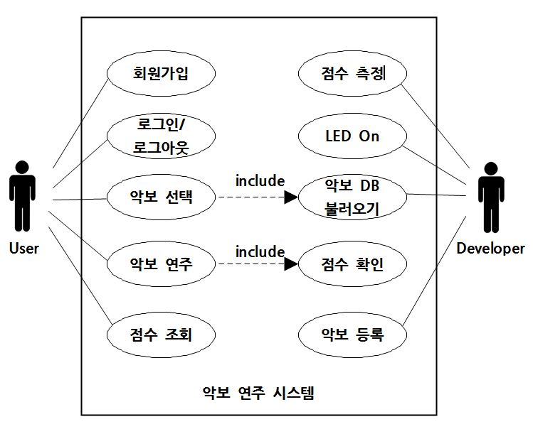

그림. Usecase diagram

### 시스템 비기능(품질) 요구사항

* **Security**

회원 정보 및 악보 데이터베이스는 'Maestro' 관리자에게만 접근/사용 권한이 있으며 일반 사용자에게는 제한 되어 있다.

* **Scalability**

새로운 곡을 추가적으로 저장하기 위해 충분한 저장공간을 필요로 한다.

서버 악보 데이터베이스 가용 메모리 : 77MB

* 사용하고 있는 메모리 : 0.97MB (2017-04-08 기준)
* 악보 한 개당 평균 메모리 : 0.015MB (5000 여 곡 추가 저장가능)
* **Maintainability**

악보 마다 각각 소스코드가 있는 것이 아니라 한 실행 파일로 악보에 해당하는 DB를 입력 받아 Raspberry PI의 LED를 제어하므로 ‘Maestro’ 관리자가 새로운 악보의 데이터만 DB에 입력하면 새로운 곡을 추가할 수 있다.

## 코드 리뷰 결과

* 악보 추가의 자동화  
  기존에는 DB에 Midi file을 추가할 경우, 이 file에 대한 악보를 따로 추가했어야 했다. 이를 개선하고자 Midi file만 있으면 악보를 추가하지 않아도 서버에서 자동으로 생성 및 저장하도록 하고자 한다. 이를 위해 Midi file to music sheet 오픈소스를 이용한다.
* 다중접속 지원  
  기존에는 1서버(웹) – 1RASP 구조로 되어 있기에 서버에서는 RASP의 host에 대한 식별을 할 수 없었다. 이에 대한 개선방안으로 서버 쪽에서 어떠한 RASP를 가지고 접속했는지 구분하고자 한다. 시스템 구조상, 서버 – 서버의 연결이기 때문에 RASP의 서버에 대한 host를 식별하여 웹 서버에게 알려주고자 한다.
* 점수산정 방식 개선  
  사용자가 건반을 눌러서 RASP로 보내지는 데이터와 DB를 비교하여 점수를 산출하는 방식의 부정확성을 고려, 스위치 센서를 통해 직접 비교를 하는 방식으로 점수산정 방식을 개선하고자 한다. 61건반에 모두 스위치 혹은 센서를 부착하여 사용자가 누른 건반만 신호가 가기 때문에 더욱더 높은 정확성을 기대 할 수 있다.

# **프로젝트 팀 구성 및 역할 분담**

**프로젝트에 참여하는 멤버의 역할을 구체적으로 명시한다.**

| 이름 | 역할 |
| --- | --- |
| 이동혁 | * 서버 관리 및 DB 관리 * 점수산정 방식개선 |
| 김기원 | * RASP 관리 (LED 및 스위치) * 점수산정 방식 개선 |
| 조성룡 | * 웹 페이지 관리 * 점수산정 방식 개선 |
|  |  |

# **참고 문헌**

## 참고 문헌

|  |  |  |  |  |
| --- | --- | --- | --- | --- |
| 번호 | 제목 | 출판사 | 발행년도 | 저자 |
| 1 | 라즈베리 파이 활용백서 | 비제이퍼블릭 | 2013 | 이재상,  표윤석 |
| 2 | 라즈베리 파이 시작하기 | Jpub | 2013 | Richardson, Matt,  Wallace, Shawn P |
| 3 | 뇌를 자극하는 PHP 프로그래밍 | 한빛미디어 | 2009 | 조명진 |
| 4 | (PHP와 MySQL을 이용한) 웹 프로그래밍 | 한산 | 2012 | 황민태 |
| 5 | PHP 프로그래밍 입문 : 웹 사이트 제가 완벽 실습 | 한빛미디어 | 2005-2008 | 황재호 |

## 참고 사이트

|  |  |  |
| --- | --- | --- |
| 번호 | 참고 내용 | 사이트 출처 |
| 1 | 웹 서버 – PHP | http://php.net/manual/kr/ |
| 2 | 웹 서버– PHP | http://www.php.net/ |
| 3 | 웹 서버 & UI - HTML | https://opentutorials.org/course/3 |
| 4 | UI – CSS | https://opentutorials.org/course/4 |
| 5 | Raspberry PI - LCD | http://audiocookie.com/blog/7%EC%9D%B8%EC%B9%98-%EB%AA%A8%EB%8B%88%ED%84%B0%EC%99%80-%EB%9D%BC%EC%A6%88%EB%B2%A0%EB%A6%AC%ED%8C%8C%EC%9D%B4-osc-%ED%94%84%EB%A1%9C%EC%A0%9D%EC%85%98-%EB%A7%A4%ED%95%91/ |
| 6 | Raspberry PI - MySQL | http://www.rasplay.org/?p=72 |
| 7 | Raspberry PI - 스위치 입력 | http://www.rasplay.org/?p=3253 |
| 8 | Raspberry PI - LED 연결 | http://tony2012.tistory.com/6 |
| 9 | Raspberry PI - LED 연결 | http://webnautes.tistory.com/728 |
| 10 | Raspberry PI - OS 설치 | http://m.cafe.naver.com/studyonarduino/1072 |
| 11 | LCD 조립 | http://webnautes.tistory.com/927 |
| 12 | Raspberry PI - LED 연결 | http://m.blog.naver.com/nkkh159/220772495083 |
|  | Midi to music sheet | https://github.com/BYVoid/MidiToSheetMusic |